ภาคผนวก ข
Symbian SDK 6.0

เป็น เครื่องมือใช้พัฒนาโปรแกรมสำหรับ Series 60 เพื่อใช้สำหรับพัฒนาโปรแกรม บนระบบ Symbian OS นอกจากนี้ตัว SDK นี้ยังมีส่วนที่สำคัญอีกนั่นคือ Compiler Perl Script สำหรับใช้คอมไพล์โปรแกรม และอีมูเลเตอร์ (Debug) และ (Release)

ขั้นตอนการติดตั้ง Symbian SDK 6.0 เวอร์ชั่น 2.0
- ทำการ Run ไฟล์ Setup.exe เพื่อทำการติดตั้ง
- เลือก Setup Type เป็นแบบ Custom
- เลือกโฟล์เดอร์ที่จะทำการติดตั้ง
- กำหนดองค์ประกอบที่จะติดตั้ง (รูป ข-1)
- ทำตามคำสั่งต่อไปจนกระทั่งติดตั้งเสร็จสิ้น

นอกจากนี้ต้องทำการติดตั้ง J2SDK ( Java 2 SDK ) เพื่อให้สามารถใช้งานอีมูเลเตอร์ได้ และติดตั้ง Active Perl เพื่อให้สามารถสั่งสคริปต์เพื่อคอมไพล์โปรแกรมได้

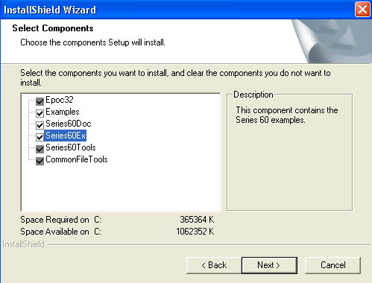
รูปที่ ข-1 กำหนดองค์ประกอบที่จะติดตั้ง ในขั้นตอนการติดตั้ง Symbian SDK 6.0

ขั้นตอนการตั้งค่าเพื่อให้สามารถใช้งาน VC++ เป็น IDE ในการพัฒนา
1 คัดลอกไฟล์ AvkonAppWiz_v20.awx และ avkonappwiz_v20.hlp ที่อยู่ในโฟล์เดอร์ย่อย Series60Tools\applicationwizard ไปไว้ยังโฟล์เดอร์เทมเพลตของ Visual C++ (c:\Program Files\Microsoft Visual Studio\Common\MsDev98\Template)
2 เปิดโปรแกรม VC และไปที่คำสั่ง File เลือก New และไปที่แท็บ Projects ควรจะปรากฏตัวเลือก Series 60 AppWizard v2.0 เป็นตัวเลือกหนึ่งของโปรเจค
3 ตั้งชื่อโปรเจคและเลือกตำแหน่งที่จะสร้างโปรเจค โดยมีเงื่อนไขดังนี้
- ตำแหน่งโปรเจคห้ามมีช่องว่าง
- ตำแหน่งโปรเจคต้องอยู่ในไดรฟ์เดียวกับไดรฟ์ที่ติดตั้ง Symbian SDK 6.0
กดปุ่ม OK
4 จะปรากฎตัวช่วยสร้างโปรแกรมขึ้นมาเพื่อให้ระบุตัวเลือกต่างๆ สำหรับโปรแกรมที่จะสร้าง
5 หลังจากกดปุ่ม Finish ตัวช่วยสร้างจะทำการสร้างและเปิดโปรเจคขึ้นมาให้อัติโนมัติ

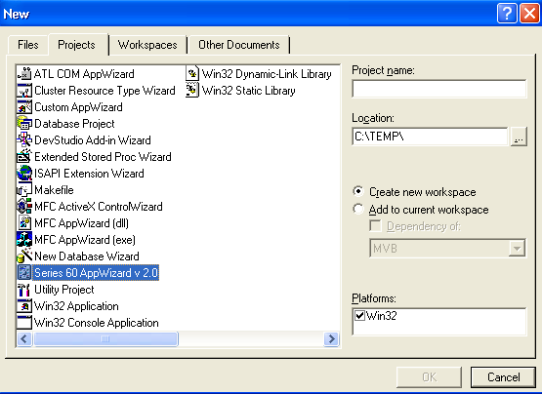
รูปที่ ข-2 ตัวเลือก Series 60 AppWizard v2.0 ในการสร้างโปรเจคใหม่บน VC++

